附件：
志愿者注册说明

在浏览器地址栏中输入志愿北京的网址：http://www.bjvolunteer.cn或http://www.bv2008.cn/，点击右上角的“志愿者/团体注册”链接，如图1所示。

点击
图1

弹出“注册新用户”页面，在该页面点击“志愿者注册”选项卡，如图2所示。
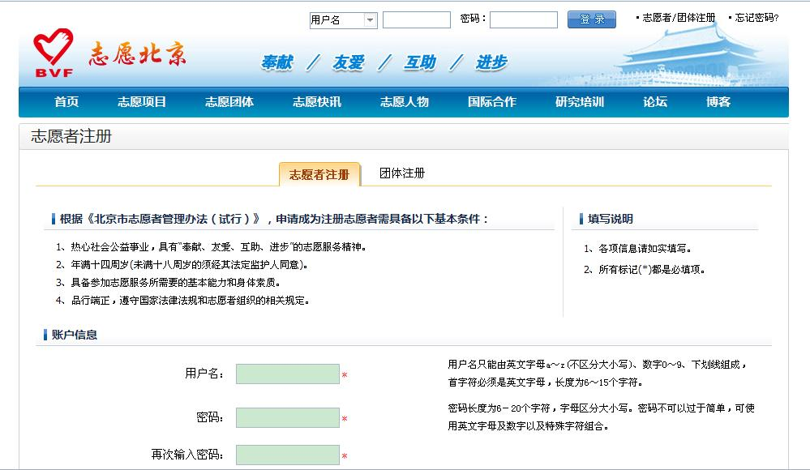
图2

“志愿者注册声明”下是用户注册信息，如图3所示。
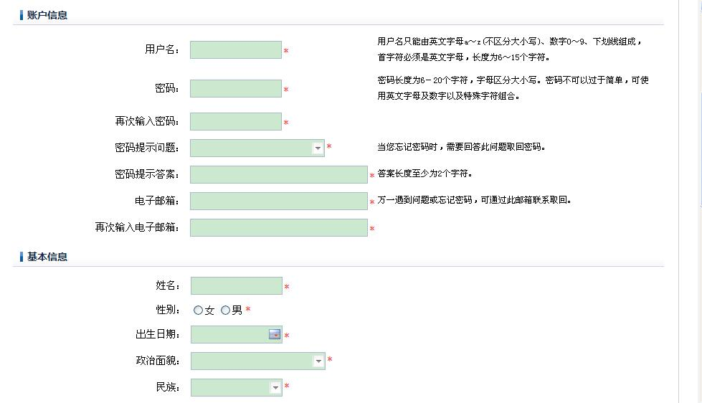
图3

填写完注册信息后，点击“同意以下协议，提交”按钮，若用户填写的信息正确，会进入“恭喜”页面，如图4所示。
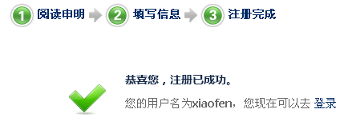
图4
注意：志愿者个人注册完成后，点击“加入志愿团体”即可快速搜寻并申请加入北京交通大学青年志愿者服务团经济管理学院分团。

